**云南省昆明市官渡区矿产资源总体规划**

**（2016～2020年）**

**官渡区人民政府**

**昆明经济技术开发区管理委员会**

**云南空港经济开发区管理委员会**

**二○一九年七月**

**《官渡区矿产资源总体规划（2016～2020年）》**

**编制领导小组**

**组长：**储云川

**副组长：**许云华

**成员单位：**

官渡区发展和改革局官渡区工业和信息化局

官渡区财政局官渡区住房和城乡建设局

官渡区交通运输局官渡区农业农村局

官渡区水务局官渡区文化和旅游局

官渡区城市管理局官渡区应急管理局

官渡区林业和草原局昆明市生态环境局官渡分局

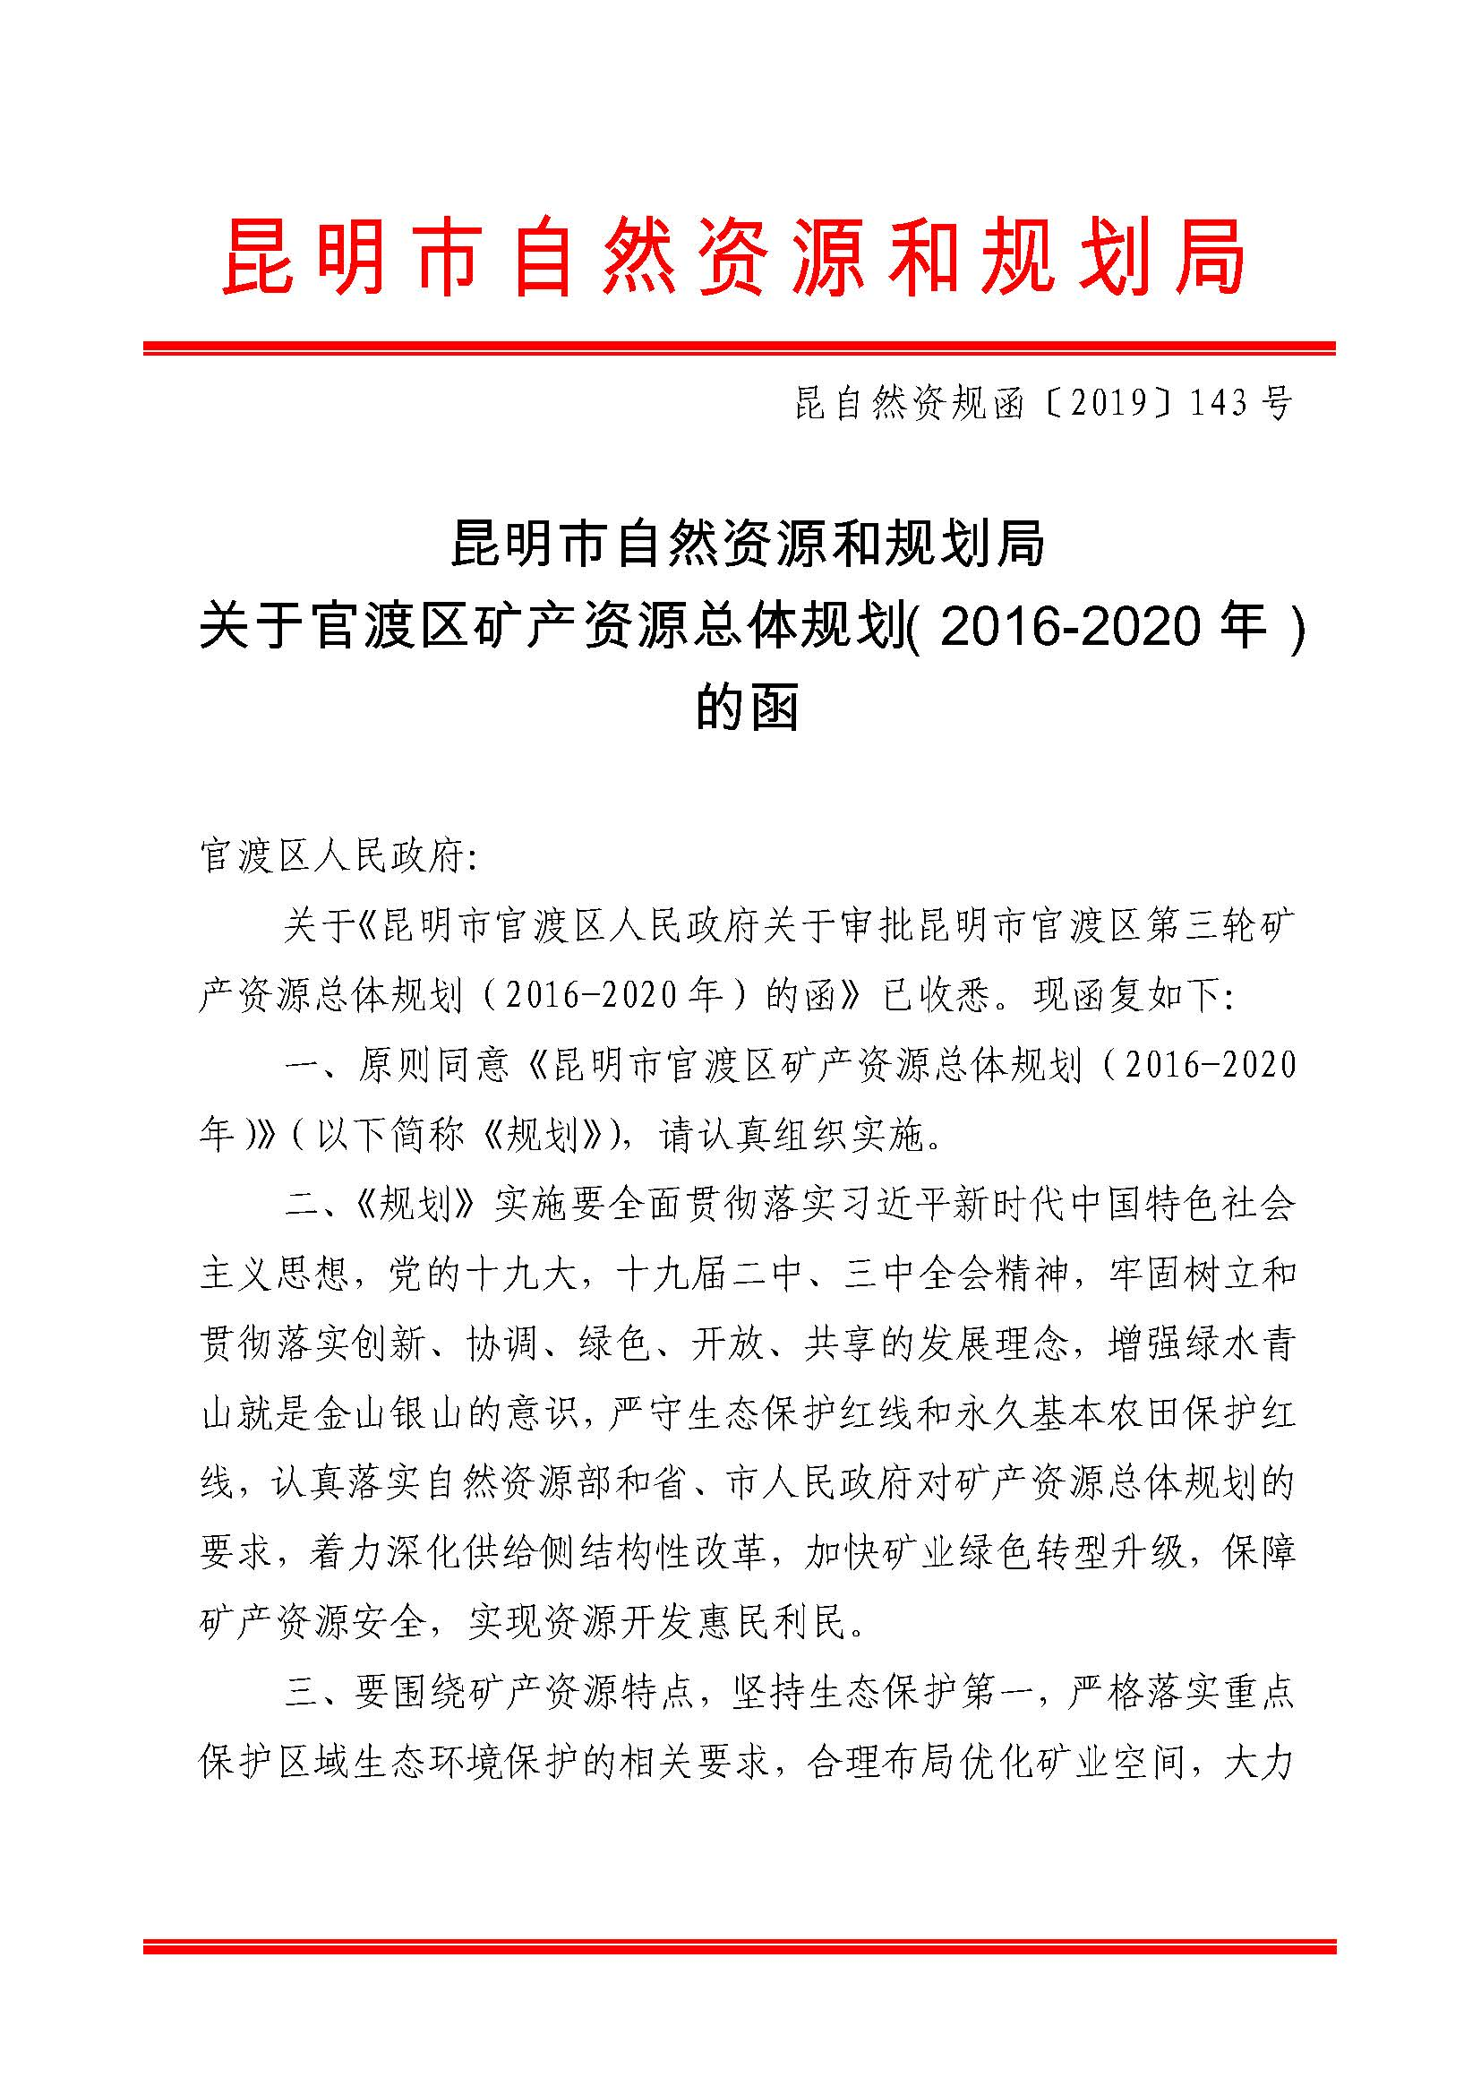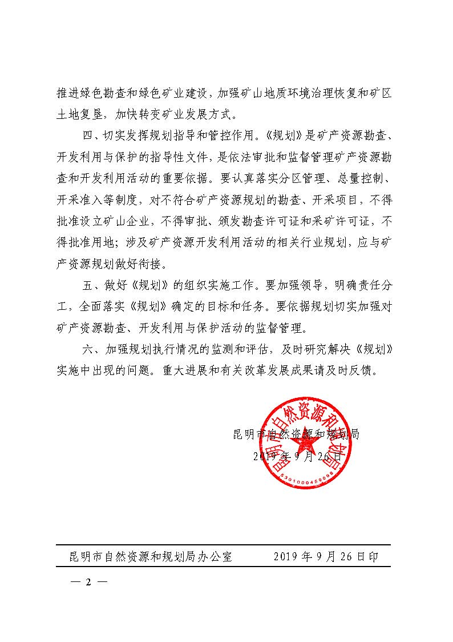

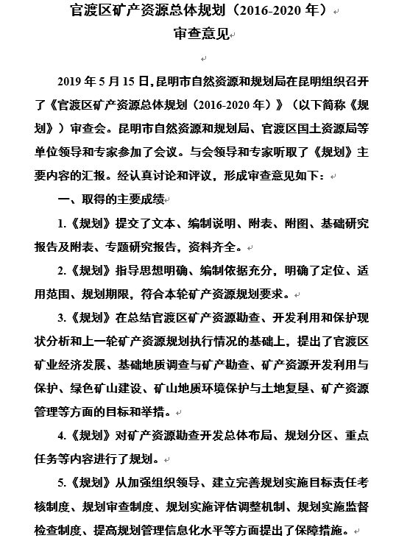

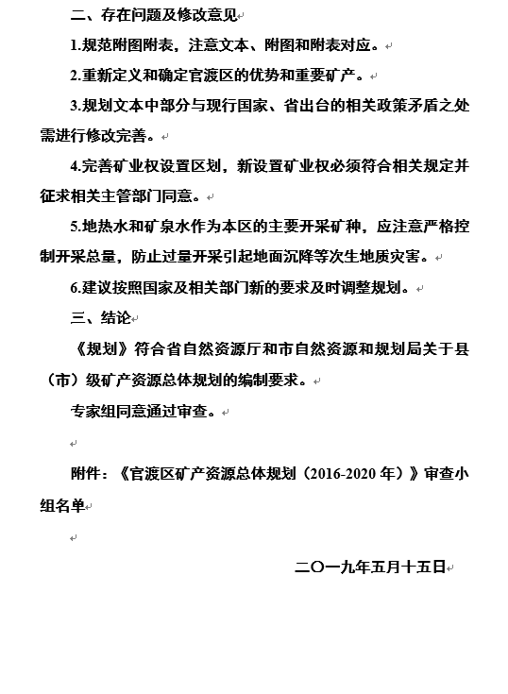

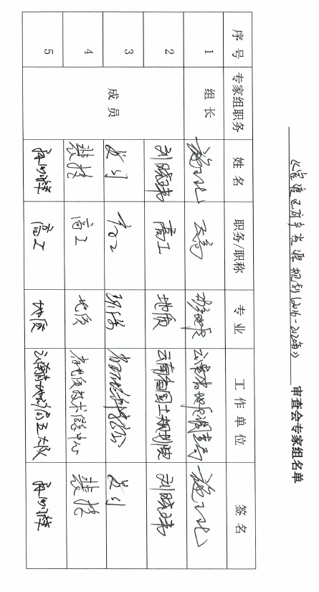

目录

总则 1

第一章现状与形势 1

**第一节矿产资源概况及开发利用现状分析 2**

**一、经济社会与矿业发展概况 2**

**二、上轮矿产资源规划实施成效 3**

**三、上轮矿产资源规划实施存在问题 4**

**四、矿产资源概况及优势矿产 4**

**五、矿产资源勘查与开发利用现状 5**

**六、矿山地质环境现状 7**

**七、存在问题 7**

**第二节形势与要求 8**

**一、需求预测 8**

**二、供给能力分析 8**

**三、供需形势分析 9**

**四、产业政策形势 9**

第二章指导原则与目标 9

**第一节指导思想 10**

**第二节基本原则 10**

**第三节规划目标 11**

**一、2020年规划目标 11**

**二、2025年远景目标 13**

第三章、矿产开发与资源产业布局 13

**第一节矿产资源勘查开发布局 14**

**一、勘查开发总体布局 14**

**二、矿产资源勘查布局 14**

**三、矿产资源开发利用布局 16**

**第二节矿产资源产业重点发展区域 19**

**一、主城区经济社会发展定位 20**

**二、阿拉街道经济社会发展定位 20**

**三、大板桥街道经济社会发展定位 20**

**四、我区矿产资源产业重点发展定位 21**

**第三节矿业布局优化调整与转型升级 21**

**一、矿业布局优化调整 21**

**二、地热水开采转型升级 22**

第四章严格规范砂石粘土矿产资源开发管理 22

第五章加强矿山地质环境保护与治理 23

**第一节加强矿山地质环境保护 23**

**一、主要任务 23**

**二、新建矿山地质环境保护与治理恢复 23**

**三、生产矿山的地质环境保护与治理恢复 24**

**四、关停矿山地质环境保护与治理恢复 24**

**五、责任人灭失的历史遗留矿山地质环境保护与治理恢复 25**

**第二节矿山地质环境保护与治理恢复 26**

**第四节创新矿山地质环境治理恢复工作机制 27**

第六章积极发展绿色矿业 29

第七章矿业权设置区划及监督管理 30

**第一节矿业权设置区划 31**

**一、探矿权设置区划 31**

**二、采矿权设置区划 31**

**第二节严格勘查开发监督管理 32**

**一、矿产资源勘查管理 32**

**二、矿产资源开发管理 32**

第八章规划实施管理 33

**规划附表目录**

|  |  |
| --- | --- |
| 序号 | 名称 |
| 1 | 云南省昆明市官渡区主要矿产资源储量表 |
| 2 | 云南省昆明市官渡区主要矿产开发利用现状表 |
| 3 | 云南省昆明市官渡区矿产资源重点调查评价区规划表 |
| 4 | 云南省昆明市官渡区矿产资源勘查分区表 |
| 5 | 云南省昆明市官渡区主要矿产资源探矿权设置区划表 |
| 6 | 云南省昆明市官渡区矿产资源开采分区表 |
| 7 | 云南省昆明市官渡区主要矿产资源采矿权设置区划表 |
| 8 | 云南省昆明市官渡区矿产资源开发重大项目规划表 |
| 9 | 云南省昆明市官渡区主要矿产矿山最低开采规模规划表 |
| 10 | 云南省昆明市官渡区主要矿区最低开采规模规划表 |
| 11 | 云南省昆明市官渡区矿山地质环境及矿区损毁土地重点治理区、项目规划表 |

**基础附表目录**

|  |  |
| --- | --- |
| 序号 | 名称 |
| 1 | 云南省昆明市官渡区主要矿区（床）资源储量基本情况表 |
| 2 | 云南省昆明市官渡区主要矿山开发利用现状表 |
| 3 | 云南省昆明市官渡区主要矿产探矿权现状表 |
| 4 | 云南省昆明市官渡区主要矿产采矿权现状表 |

**附图目录**

|  |  |  |
| --- | --- | --- |
| 序号 | 名称 | 比例尺 |
| 1 | 云南省昆明市官渡区矿产资源分布图 | 1:50000 |
| 2 | 云南省昆明市官渡区矿产资源开发利用现状图 | 1:50000 |
| 3 | 云南省昆明市官渡区矿产资源调查评价规划图 | 1:50000 |
| 4 | 云南省昆明市官渡区矿产资源勘查开发总体布局图 | 1:50000 |
| 5 | 云南省昆明市官渡区矿产资源勘查规划图 | 1:50000 |
| 6 | 云南省昆明市官渡区矿产资源开发利用与保护规划图 | 1:50000 |
| 7 | 云南省昆明市官渡区矿山地质环境重点治理区规划图 | 1:50000 |

# 

# 总则

为全面贯彻落实党的十八大和十八届三中、四中、五中、六中全会精神，保障矿产资源安全供给，推进资源利用方式根本转变，加快矿业转型升级和绿色发展，深化矿产资源管理改革，促进我区矿业经济持续健康发展，依据《中华人民共和国矿产资源法》及其实施细则、《矿产资源规划编制实施办法》、《云南省矿产资源管理条例》等法律法规及规章，以及云南省人民政府关于促进煤炭产业转型升级实现科学发展安全发展的意见（云政发〔2014〕18号）、云南省人民政府关于促进非煤矿山转型升级的实施意见（云政发〔2015〕38号）、《昆明市矿产资源总体规划（2016-2020年）》、《昆明市国民经济与社会发展第十三个五年规划纲要》和《昆明市官渡区、空港经济区、经济开发区国民经济与社会发展第十三个五年规划纲要》等要求，结合官渡区实际，编制《官渡区矿产资源总体规划（2016-2020年）》（以下简称《规划》）。

《规划》是我区矿产资源勘查、开发利用与保护的指导性文件，是加强和改善矿产资源宏观管理的重要手段，是依法审批和监督管理矿产资源勘查、开发利用和保护活动的重要依据。涉及矿产资源开发利用活动的相关行业规划，应当与本《规划》做好衔接。

在官渡区范围内从事矿产资源勘查、开发利用活动均适用本规划；各级人民政府及自然资源管理相关部门，应当执行本规划。本规划所述官渡区范围是2004年8月1日国务院批准新区划范围，包含现昆明经济技术开发区部分区域和空港经济区。

《规划》以2015年为基期，以2020年为目标年，展望到2025年。

# 第一章现状与形势

## 第一节矿产资源概况及开发利用现状分析

### 一、经济社会与矿业发展概况

#### （一）地理概况

官渡区位于滇中高原中部，地处昆明城区东部，滇池东岸，地理位置介于东经102°41′31″～103°02′55″，北纬24°54′02″～25°15′46″之间，东部接宜良区、东南连呈贡区、南濒滇池、西南与西山区接界、东北部与盘龙区相连、北与嵩明县交界。地势北高南低，东高西低，其中最低处位于南部的滇池水面1884.5米。全区海拔在1884.5—2731米之间，主城区海拔介于1900—2000米间，属低纬度高海拔地区。

官渡区国土面积634.95平方千米，辖官渡、关上、金马、吴井、太和、矣六、六甲、小板桥、大板桥、阿拉10个街道办事处，共101个村民委员会，常住人口86万人。

域内坐拥昆明东、南方向出境的昆石、昆玉高速及贵昆、昆洛等公路；环城南路、彩云北路、广福路等网络化的城市主、次干道；机场高速、南二环、东三环、环湖东路、南绕城高速等城市快速通道；昆明火车站、昆明东站等铁路客货运枢纽；地铁1、2、3、6号线已开通运营。交通十分方便。

#### （二）经济社会发展简况

根据《昆明市官渡区、空港经济区、经济开发区国民经济和社会发展第十三个五年规划》：2015年完成地区生产总值（GDP）2779亿元，为2010年的1.99倍，年均增长14.75%，基本实现翻番。2015年实现一般预算财政收入44.5亿元，为2010年的1.7倍，年均增长11.2%。2015年社会消费品零售总额完成428亿元，为2010年的2.07倍，年均增长15.7%。2015年三次产业结构为1:35:64，与2010年的1.7:38.1:60.2相比，农业比重继续下降，随着主城区“退二进三”，工业比重有所下降，第三产业比重上升，产业结构不断优化。

目前，官渡古镇三期，巫家坝城市副中心、官渡文化生态新城、三个半岛会展度假区规划等重点项目有序推进，飞虎大道南段建成通车，昆明滇池国际会展中心正式启用。水、电、气、信息建设等市政设施不断完善，公共产品供给能力增强，生态环境持续改善，人文氛围日趋浓厚，发展环境不断优化。

“十三五”时期，全区将认真落实“创新、协调、绿色、开放、共享”以及跨越发展理念，坚持发展第一要务，在制度创新、产业升级、文化繁荣、民生改善、生态环保和党的建设方面争创新优势，努力实现“创新驱动争一流，转型升级上台阶，提质发展创新区”的发展目标，打造“创业、创新、创意”发展名片，文化旅游业在我区经济发展中的地位日渐凸显，产业规模和实力进一步增强，逐步成为我区经济的重要组成部分和主要增长点。随着我区现代服务业的全面化、专业化和高端化发展，楼宇经济、总部经济、城市商贸、会展经济等都市经济形态不断得到完善和提升，活力不断显现。

#### （三）矿业在国民经济与社会发展中的地位和作用

到目前为止，官渡区可开发利用的矿产资源主要为地热水、矿泉水。为避免地热水、矿泉水开采对地质环境的影响和破坏，需加强规划布局和监管，对超采区域，将采取限产甚至关停部分取水井的严厉措施，地热水、矿泉水资源仅作为配套资源助推我区民生、旅游业发展。截止2015年全区实现矿业生产总值5280万元，占全区工业总产值的0.05%。总体而言，我区矿业经济在国民经济与社会发展中比重较小，作为我区国民经济的辅助产业发展。

### 二、上轮矿产资源规划实施成效

第二轮矿产资源规划于2009年7月编制完成，自2010年9月由官渡区人民政府发布实施。自规划实施以来在以下几方面发挥了积极的作用：

1、进一步整顿和规范了矿产资源开发秩序，完成了挖砂采石取土矿山关停任务，使我区地质环境状况有了进一步改善。加强了地热水开采矿山的规范化、科学化、信息化管理。

2、尽力推动利用废弃矿区进行土地开发综合治理与利用。我区矣六街道子君片区，原属砖瓦用粘土矿开采区。矿山开采过程中，植被被挖除，粘土和页岩被开采利用。关停后，遗留下一个大型露天凹陷坑，采坑边坡时有滑坡发生，片区生态环境遭到严重破坏，突发暴雨时，还曾发生泥石流灾害，危胁当地居民的生命安全。为此，区政府引入土地开发企业，开发建设昆明子君山生态旅游运动及配套工程项目，目前项目正在推进，已初见成效，片区生态环境大为改善。同时，为我区废弃矿山的治理恢复与土地复垦探索出了一条新路。

3、狠抓我区水泥用灰岩矿山的治理恢复与土地复垦工作。云南国资水泥昆明有限公司官渡区大板桥石灰岩矿，位于大板桥街道，长水国际机场西侧约500米处，该矿山露天开采水泥用灰岩，生产规模为大型，矿山开采不可避免地对矿区生态环境造成了一定影响。但该片区既是滇池流域三级保护区，又是长水机场航空视廊区，生态环境保护尤为重要。为此，我区督促矿山企业编制矿山地质环境保护与治理恢复和土地复垦方案，并按审定方案逐步实施治理工作，对矿区生态环境起到了较好的保护，对矿区地质环境的破坏降到了最低限度。

### 三、上轮矿产资源规划实施存在问题

经过几年的矿产资源管理实践，证明上轮矿产资源规划基本适应官渡区社会经济形势发展的需要，相对首轮矿产资源规划更显合理，但还存在一些问题。

1、上一轮矿产资源规划基期为2007年，随着官渡区社会经济的发展和新的发展定位，规划分区在矿业权设置中的局限性越来越明显，且与同级其他规划衔接有问题，妨碍了规划的实施和规划目标的实现。

2、矿山地质环境恢复治理方面需要加强。上轮规划实施初期，为贯彻落实昆明市人民政府关于《昆明市人大常委会关于在滇池流域及其它重点区域禁止挖砂采石取土的决定》的实施意见（昆政发〔2007〕46号），关停了大量挖砂采石取土矿山，形成了较多矿山地质环境恢复治理责任人灭失矿山。由于治理恢复资金不落实，这部分矿山地质环境恢复治理和矿山土地复垦需加强。

3、地热水开发利用水平整体不高，矿山企业间发展不平衡。

### 四、矿产资源概况及优势矿产

#### （一）矿产资源概况

截至2015年底，全区发现矿种6种，有地热、矿泉水、水泥配料用砂岩、水泥用石灰岩、建筑石料用灰岩、铝土矿。其中地热水主要分布在人口密集的主城区，其余5个矿种则主要分布在大板桥、阿拉两个街道办事处。

我区主要矿产保有资源储量：地热水18829立方米/日（未上表），矿泉水1502立方米/日（未上表），水泥用石灰岩266527千吨（其中上表182197千吨，未上表84330千吨），水泥配料用砂岩41080千吨，建筑石料用灰岩1899千立方米（未上表）、铝土矿3655千吨。

#### （二）矿产资源的特点

1、矿产种类少、矿业价值不高

我区目前探明的矿种有地热水、矿泉水、建筑石料用石灰岩、水泥用石灰岩、水泥配料用砂岩、铝土矿共6个矿种，铝土矿品质较差、规模不大，一直未开采；石灰岩、砂岩分布范围广，储量规模大，市场需求量大，但为保护滇池流域生态环境，在我区属禁采矿种；地热、矿泉水在我区属限制性开采矿种，产量有限，经济价值不高。总体上，我区可开发利用矿种少、价值不高。

2、矿产分布具明显的地域性

地热资源主要在主城区分布，石灰岩主要分布在本区东部及中部的大板桥街道、阿拉街道两办事处，集中分布在高石头—大坟—清水上村一带，矿种分布有明显的地域性。

3、因城市发展定位受限，可开发利用资源减少

受城市扩展及城市发展定位的影响，且我区大部处于滇池流域保护区范围，为顺应城市建设和保护环境的要求，区内石灰岩、砂石类矿山已逐步关停，目前仅能有限制地开采地热水、矿泉水，可开发利用矿产资源相对减少。

#### （三）优势矿产和重要矿产

我区主城区位于昆明地热田内，而深部地热水资源十分丰富，目前仅区内就分布有32口地热水开采井，年开采量较大；我区北东部的大板桥街道和阿拉街道，虽大面积出露二叠系、石炭系和泥盆系灰岩、白云质灰岩，可广泛用于水泥用石灰岩、建筑材料用石灰岩，但大部分区域处于滇池流域保护区范围，为保护环境，响应市政府号召，已将大部分石灰岩矿山关停，仅剩一家水泥用灰岩矿山也已逐步关停，未来我区石灰岩矿山将全部关停，全面禁采，**今后，地热、矿泉水将成为我区的重要及优势矿产。**

### 五、矿产资源勘查与开发利用现状

#### （一）矿产资源勘查现状

1、基础性地质调查

我区的基础地质调查程度相对较高。自新中国成立以来，先后有地矿、冶金、化工、能源、建材等地质勘查部门在我区范围内进行了公益性、战略性的矿产资源调查。开展完成了1∶20万昆明幅地球化学调查、1∶20万昆明幅区域重力调查、1∶10万昆明城市重力调查、1∶20万区域地质、水文地质调查、1∶5万地质调查以及一些矿产资源的调查工作，涵盖了本区100%的国土面积。获得了大量的地质、矿产、水文、地球化学元素分布、深部地质构造等信息，为昆明市的城市建设、资源开发提供了丰富的基础性、战略性地质资料。

2、矿产地质勘查

全区探明储量的产地4处，其中达勘探程度的1处，详查3处。探明矿种主要为水泥用石灰岩、水泥配料用砂岩、铝土矿3个矿种，探明资源储量载入《云南省矿产资源储量简表》中（详见规划附表1）。我区地热水开采历史悠久，开展了一些评价及勘查工作，它们是：

①《云南省昆明地区滇池流域地热调查评价报告》（云南省地质矿产局水文地质工程地质公司，1985年11月）。

②《云南省昆明热田进一步研究及外围普查报告》（云南省地质矿产局第一水文地质工程地质大队，1989年12月）。

③《云南省昆明东部地区地热调查报告》（云南省地质矿产局第一水文地质工程地质大队，1990年9月）。

④《昆明热田模型研究报告》（云南地质工程勘察设计研究院2003年10月）。

我区地热水的勘查工作主要限于调查评价及普查阶段，总体工作程度不高，与我区不断增加对地热水开采不相适应，制约了我区优势矿产和重要矿产资源的开发利用、矿山地质环境保护及管理工作。

#### （二）矿产资源开发利用现状

我区目前开采矿种有地热水、矿泉水两种。

地热水是使用钻凿深井，用深井泵抽取的方式开采，用于洗浴、游泳健身和休闲养生；矿泉水则引用自流山泉水或浅井抽取方式开采，经过滤消毒后灌装供居民生活饮用；据统计，地热水年开采规模38.29万m3/年，矿泉水8万m3/年，年矿业产值5280万元。

#### （三）矿业权设置现状

1、采矿权现状

截止2015年底，全区实有采矿权登记36个。按矿种分，地热水32个（25个开采、7个停采）、水泥用石灰岩1个、建筑材料用石灰岩1个，水泥用砂岩1个、矿泉水1个。

### 六、矿山地质环境现状

汇总我区目前在采矿山和已关闭矿山，按开采方式大致可划分为三类：一类是露天开采砂石粘土矿山，二类是凿井开采深层地下热水矿山，三类是收集自流泉水开采矿山。由于开采方式不同，其对地质环境的影响方式和程度有明显差异。现分类说明矿山地质环境现状及存在的问题。

#### （一）露天开采砂石粘土矿山

露天采矿不可避免地砍伐树木、剥离表土、开采矿石。从而使植被遭到破坏，生态涵养功能减弱，造成水土流失；人工爆破开采形成大量高陡边坡，破坏了原有应力平衡状态，易产生岩体崩塌、滑坡。开采产生的废石、废土，可能压占土地，管理不善还将产生滑坡和泥石流灾害。这类矿山我区已全部关停，目前正在进行恢复治理工作。

#### （二）地热水开采矿山

由于昆明地热田周边隔水隔热盖层封盖良好，热储埋深大，地热水补给微乎其微。凿井开采深层地下热水，主要是消耗热田静储量。如果持续开采，将导致地热水水位持续下降，当下降幅度积累到一定量级，将诱发地面大面积塌陷。另外，由于人为开凿深井，钻穿了原天然的屛障，形成了人为通道，如钻孔止水措施失效或锈蚀损坏，可能使浅部受污染的冷水流入深层地热水中，使深层地热水的水质受到污染。

#### （三）天然矿泉水开采矿山

天然矿泉水开采由于是收集天然泉水，不产生人为扰动，对矿山地质环境影响不大。

### 七、存在问题

我区矿产资源勘查与开发利用存在的问题主要有：

1、我区有丰富的石灰岩、地热水资源，但处于滇池流域、牛栏江水源保护区，同时，又属省会昆明的主城区，区内人口密集，商业、加工业、旅游、空港运输、物流业发达，为了保护生态环境，建设宜居城市，昆明市人民政府下决心关停了我区境内挖砂采石取土矿山117个，使我区城市建设所需的砂石矿产严重短缺，价格呈逐年上涨之势，供、需矛盾突出。

2、截止2015年底，区内地热水开发用于洗浴、游泳，用途单一。地热水企业资源利用水平差距较大，有的企业有先进的水处理及水循环利用系统，有的则直接开采利用，既不处理也不循环，直接排放，造成珍贵地热水资源浪费和水环境污染。

3、我区地热水的开采集中在主城区100km2范围内，由于缺乏规划，地热水井分布疏密不均，井间袭夺干扰严重，严重影响了地热水开发利用的正常生产。

## 第二节形势与要求

### 一、需求预测

随着昆明城市建设第三步战略目标的实施和建设速度的加快，城市人口的迅速增长，各项基础设施建设和民生工程建设，对普通建筑材料用砂、石、粘土矿，水泥的需求不断增长。同时，随着人民物质文化生活水平不断提高，人们对健康、养生的需求也不断增加，深层地热水洗浴有益于人体身心健康。预计未来5年普通建筑材料用砂、石、粘土矿，水泥用原料和地热水的需求将以每年20%以上的速度增长。至2020年，我区建筑石料用灰岩需求达1000万吨，砖瓦用粘土需求达1000万吨，水泥用石灰岩需求达6000万吨，水泥配料用砂需求达1000万吨，地下热水需求达1000万立方米。

### 二、供给能力分析

我区目前普通建筑材料用砂石、粘土矿山已全部关停，建筑用砂、石、粘土矿产量为零。水泥配料用粉砂岩矿取得采矿证后一直未开采，现采矿证过期多年，采矿权人未办理延续，今后恢复开采的可能性也不大。水泥用石灰岩矿处于滇池流域三级保护区，须限制其开采规模和加强矿山地质环境保护与治理恢复工作，产量为零增长或负增长，时机成熟逐步关停。我区地热水开采历史可追溯到上世纪八十年代，多数井持续开采达25年以上，且集中分布在我区主城区100km2范围内，据地热水水位监测数据，地下水位逐年下降，产生地面大面积沉陷的风险在逐年增加，必须对地热水开采加以规划和限制，势必造成地热水开采量零增长或负增长。因此，在本规划期内，我区仅能有限制地开采地热水、矿泉水，产量均为零增长或负增长，而其它矿产产量为零，供给缺口较大。

### 三、供需形势分析

据前述可知，我区普通建筑材料用砂、石、粘土矿需求量大，但本地供给为零。地热水、矿泉水可有限制地开采，开采量为零增长或负增长，与需求的差距将不断加大。因此，我区矿产资源供需矛盾十分突出，所需大量矿产品需外购。

### 四、产业政策形势

随着国家加大对环境保护和矿产资源保护的力度，将坚决遏制因矿产资源开采对自然保护区、水源保护区和基本农田的破坏，坚决打击弃贫采富等破坏矿产资源开采行为，严格控制矿山三率指标。而我区长水机场以北为牛栏江水源保护区，以南为滇池流域保护区；区内还包含宝象河等多个水源保护区。同时，我区是云南省省会昆明市的主城区之一，未来将以发展民生、商业和旅游为主，矿业经济将作为我区国民经济发展的辅助产业发展。

# 第二章指导原则与目标

## 第一节指导思想

高举中国特色社会主义伟大旗帜，以习近平新时代中国特色社会主义思想为指导，深入贯彻习近平总书记系列重要讲话精神，紧紧抓住中央全面深化改革的十年，贯彻中央“经济建设、政治建设、文化建设、社会建设、生态文明建设”五位一体的总体布局和“四个全面”战略布局，牢固树立“四个意识”和新发展理念，抓住国家治理体系构建，政府职能转型的关键时期，以“一带一路”、长江经济带、滇中城市经济圈一体化建设的战略机遇，加快我县经济结构调整，转变发展方式，促进城市发展空间统筹，积极推进统筹城乡综合配套改革，更加注重提高经济增长质量和效益；更加注重推动经济发展方式转变和经济结构调整；更加注重推进改革开放和自主创新、增强经济增长活力和动力；更加注重生态环保，低碳城市建设；更加注重民生保障、提升居民综合素质；更加注重法治官渡建设、化解社会矛盾、保持社会和谐稳定。全面提升官渡区综合实力、区域竞争力、综合服务能力。持续改善生态、发展环境，实现社会、经济全面转型。

## 第二节基本原则

**一、坚持创新发展**

实施创新驱动发展战略，大力推进科技创新、管理创新和机制创新。推进行政审批制度改革，坚持简政放权、放管结合、优化服务，充分发挥市场在资源配置中的决定性作用和更好发挥政府作用，增强矿业的科技实力、发展活力和竞争力。

**二、坚持协调发展**

着力推动资源开发与区域发展、产业升级、环境保护、城乡建设相协调，实行矿种差别化、区域差别化管理，统筹矿产勘查开发布局与时序，形成协调有序的资源开发保护新格局。

**三、坚持绿色发展**

坚持生态保护第一，促进资源开发与环境保护协调发展。树立节约集约循环利用的资源观，加强全过程节约管理，强化矿产资源绿色勘查开发，推动资源利用方式根本转变，加快发展绿色矿业，大力推进生态文明建设。

**四、坚持开放发展**

主动服务和融入国家发展战略，抢抓中央“一带一路”建设等重大发展战略机遇，推进昆明市矿业国际合作，加强境外矿产资源勘查开发，引进先进技术和管理经验，统筹利用国际国内两个市场两种资源，形成“走出去”“引进来”双向开放新格局，提升对外开放的质量和水平。

**五、坚持共享发展**

坚持发展为了人民、发展依靠人民、发展成果由人民共享，支持集中连片特困地区矿产资源开发利用，加快资源优势转化为经济发展优势。完善收益分配机制，推进中央、地方、企业、矿区群众资源开发收益共享，服务区域发展和民生改善。建立地质资料汇集、共享和更新机制，建设地质大数据服务平台，促进地质矿产领域信息化深度应用。

## 第三节规划目标

### 一、2020年规划目标

**矿业经济发展目标：**预计到2020年底，全区矿山企业工业产值将达到3200万元。

**基础地质调查与矿产勘查目标：**

1、基础性地质调查工作覆盖率

我区基础地质调查工作已全覆盖，本规划期内逐步开始在我区推进城市地质调查工作，初步构建多要素城市地质调查工作体系和技术支撑体系。

**2、新增资源储量**

本规划期内，我区仅开展对地热水、矿泉水的勘查工作，预期地热水、矿泉水勘查程度进一步提高，资源量略有增加。其它矿种均不投入勘查工作，无新增资源量。详见下表2-1。

**表2-1 主要矿产新增资源储量一览表**

|  |  |  |  |  |  |
| --- | --- | --- | --- | --- | --- |
| 序号 | 矿种 | 计量单位 | 预期新增资源/储量 | | 指标属性 |
| 2015年 | 2016～2020年 |
| 1 | 地热 | 立方米/日 | 18829 | 500 | 预期性 |
| 2 | 矿泉水 | 立方米/日 | 1502 | 200 | 预期性 |

**预计新发现大中型矿产地：**本规划期内我区预计无新发现的大中型矿产地。

**矿产资源合理开发利用与保护目标:**对我区保留的重要优势矿种地热水、矿泉水实行开采总量控制，规划控制目标详见下表2-2。

**表2-2 主要矿产年开采总量调控目标**

|  |  |  |  |  |  |
| --- | --- | --- | --- | --- | --- |
| 序号 | 矿产名称 | 计量单位 | 2015年  产量 | 开采量规划目标 | 指标属性 |
| 2020年规划目标 |
| 1 | 地热 | 万立方米/年 | 252 | 252 | 预期性 |
| 2 | 矿泉水 | 万立方米/年 | 8 | 8 | 预期性 |

**矿业转型升级与绿色矿业发展目标：**截止2015年底，全区实有采矿权登记36个。按矿种分，地热水32个、水泥用石灰岩1个、建筑材料用石灰岩1个，水泥用砂岩1个、矿泉水1个。我区存在部分地热井没有办理采矿证，开发利用水平不高，资源利用率低下，存在一定环境影响风险。故本规划区内，将重点整顿地热水开发秩序，开展转型升级，要求地热水开采企业实施升级改造，提高循环利用、综合利用率，污水达标排放，发展绿色矿业。

**矿山地质环境保护与治理恢复目标：**到2020年，完成历史遗留矿山地质环境治理恢复面积和矿区土地复垦面积达到50公顷；生产和新建矿山地质环境得到有效保护和及时治理，矿区损毁土地得到及时复垦。

**矿产资源管理改革目标：**健全矿产资源管理体系，继续推进矿业权出让以招标、拍卖、挂牌方式市场化配置。持续推进简政放权，深化矿业权审批制度改革。推进矿产资源有偿使用制度改革。全面推行矿业权人勘查开采信息公开制度，完善社会监督、政府抽查、失信退出相配套的矿产资源监管体系。

### 二、2025年远景目标

形成我区资源开发与经济发展、社会发展、生态环境保护相协调的发展格局，资源开发利用布局更加合理，资源利用率全面提高，实现全面转型升级和绿色发展的局面。

矿产资源管理水平明显提高，以市场为主导的矿山资源优化配置不断完善，矿山资源勘查和开发秩序全面好转，管理有规、市场有序、布局合理、调控有效、监督有力的矿政管理局面基本形成。

# 第三章、矿产开发与资源产业布局

## 第一节矿产资源勘查开发布局

### 一、勘查开发总体布局

我区是省会昆明主城四区之一，总体由两大地貌单元组成，一是昆明断陷型湖积盆地，二是盆缘低山丘陵区。盆地内地形平坦，以建设金融中心、现代商贸物流中心、旅游休闲度假胜地、区域性国际会展中心、总部经济集聚区为主，以提升宜居生活空间和山清水秀生态空间为目标，区内禁止砂石粘土矿山建设，但合理、适度开发利用深部蕴藏丰富的珍稀地热水资源，将有利于助推休闲旅游产业的发展，在盆地区适度允许地热水资源合理的开发利用，同时，加强地质环境治理恢复工作，减小地热水开采对地质环境的影响。而我区北东部的低山丘陵地区，分布有丰富的石灰岩，是建材、水泥的主要原料，但其处于滇池流域二级、三级保护区和牛栏江水源保护区，又建设有长水国际机场，区内将重点发展保税物流、出口加工、区域金融、商务会议、商贸流通为主体的临空经济，同样禁止砂石粘土矿山建设，而对生态环境影响较小矿泉水开发，在加强监管的前提下，可适度开发利用。

### 二、矿产资源勘查布局

（一）勘查矿种

根据我区目前全面禁止砂石粘土类矿山，允许适度安排地热水、矿泉水开采的总体布局，勘查工作将针对地热水、矿泉水两个矿种适度开展。

勘查主要方向：地热分布密集的官渡主城区以及矿泉水分布区域。

#### （二）重点勘查区

我区没有设置重点勘查区。

#### （三）限制勘查区

限制勘查区是指在规划期内矿产资源供需关系、国家产业政策、相关规划要求，以及资源环境承载力，对矿产资源勘查活动实行一定限制的区域。

划分条件：①上级规划划定的限制勘查区在我区的落实。②滇池流域一、二级保护区界线；③水库、泉水等饮用水源地保护区；④重点建设区域；⑤国家政策禁止部分矿种开采的区域。

我区共划分出十八个限制勘查区，其中15个为落实省市级规划的限制勘查区，其余3个为我区自主划定，见表3-1：

表3-1 限制勘查区一览表

|  |  |  |  |  |
| --- | --- | --- | --- | --- |
| **序号** | **规划区编号** | **面积（km2）** | **规划区名称** | **备注** |
| 1 | KX001 | 33.6319 | 云南省昆明滇池风景名胜区、湿地公园限制勘查区 | 落实省级规划，省级编号：KX087，湿地公园，面状 |
| 2 | KX002 | 58.3712 | 昆明宝象河水库水源保护区限制勘查区 | 落实省级规划，省级编号：KX091，水源保护区，面状 |
| 3 | KX003 | 0.9966 | 滇池流域一级保护区限制勘查区 | 落实市级规划，市级规划编号：KX015，面状 |
| 4 | KX004 | 32.6901 | 滇池二级保护区海东限制勘查区 | 落实市级规划滇池二级保护区限制勘查区，市级规划编号：KX016，面状 |
| 5 | KX005 | 11.6984 | 滇池二级保护区矣六限制勘查区 | 落实市级规划滇池二级保护区限制勘查区，市级规划编号：KX016，面状 |
| 6 | KX006 | 5.0152 | 滇池二级保护区高楼房限制勘查区 | 落实市级规划滇池二级保护区限制勘查区，市级规划编号：KX016，面状 |
| 7 | KX007 | 2.8029 | 滇池二级保护区大石坝限制勘查区 | 落实市级规划滇池二级保护区限制勘查区，市级规划编号：KX016，面状 |
| 8 | KX008 | 1.3607 | 滇池二级保护区李其-阿拉限制勘查区 | 落实市级规划滇池二级保护区限制勘查区，市级规划编号：KX016，面状 |
| 9 | KX009 | 7.2995 | 滇池二级保护区一朵云限制勘查区 | 落实市级规划滇池二级保护区限制勘查区，市级规划编号：KX016，面状 |
| 10 | KX010 | 22.9958 | 昆明长水机场限制勘查区 | 县级规划 |
| 11 | KX011 | 11.0786 | 大板桥扁担山限制勘查区 | 县级规划 |
| 12 | KX012 | / | 昆明滇池风景名胜区限制勘查区 | 落实省级规划，省级规划编号：KX169，点状 |
| 13 | KX013 | / | 阳宗海老爷山天然林县级自然保护区限制勘查区 | 落实市级规划，市级规划编号：KX027，点状 |
| 14 | KX014 | / | 清水海水源保护区官渡部分限制勘查区 | 落实市级规划，市级规划编号：KX030，点状 |
| 15 | KX015 | / | 沙井大河水库水源保护区限制勘查区 | 落实市级规划，市级规划编号：KX031，点状 |
| 16 | KX016 | / | 沙井小河水库水源保护区限制勘查区 | 落实市级规划，市级规划编号：KX032，点状 |
| 17 | KX017 | / | 杨官庄水库水源保护区限制勘查区 | 落实市级规划，市级规划编号：KX039，点状 |
| 18 | KX018 | / | 八家村水库水源保护区限制勘查区 | 县级规划 |

限制勘查区管理措施：国家和省部署的基础性、公益性、战略性矿产资源调查评价与勘查工作，经过科学论证，不影响限制勘查区主体功能，符合国家有关法律法规规定，并依法征得保护区相关管理部门同意的情况下，可以开展工作。禁止社会资本进入自然保护区内探矿，禁止在自然保护区核心区、缓冲区内勘查，原则上只在实验区安排财政出资的公益性、基础性地质调查和战略性矿产资源勘查。

铁路、高速铁路、高速公路、国道、省道及其他重要公路网建设项目、水源地、重要河流和水库、机场、高压输电线路等重要设施的保护范围、重要城镇、城市面山、国家级公益林、省级公益林、基本农田保护区、地下水保护区、县（区）级自然保护区、生态红线保护区等，按照相关法律法规、管理条例规定执行。

### 三、矿产资源开发利用布局

#### （一）开发利用矿种

为适应我区国民经济和社会发展需要，建设宜居昆明，我区允许适度合理安排对地质环境影响较小的地热、矿泉水的开发利用，全面禁止砂石粘土矿开采。

#### （二）重点矿区

我区没有重点矿区设置。

#### （三）限制开采区

按照国家产业政策、经济社会发展及资源环境保护的要求或国家特殊需要，受经济、安全、环境等因素的制约，对矿产资源开发利用活动实行一定限制的区域划为限制开采区。

划分条件：①符合我区国民经济和社会发展总体方向；②为建设宜居昆明，在滇池流域三级保护区内，允许地热水、矿泉水合理开发利用，同时禁止挖砂、采石、取土矿山建设开采；③地热水、矿泉水开采不对我区地质环境产生较大影响。

我区共划分三个限制开采区（见表3-3），为落实市级规划的限制开采区，详见下表：

表3-3 限制开采区一览表

|  |  |  |  |  |
| --- | --- | --- | --- | --- |
| **序号** | **规划区编号** | **规划区名称** | **面积（Km²）** | **备注** |
| 1 | CX001 | 滇池流域三级保护区主城区限制开采区 | 138.03 | 落实市级规划滇池三级保护区限制开采区，市级规划编号：CX001，面状 |
| 2 | CX002 | 滇池流域三级保护区清水限制开采区 | 8.0615 | 落实市级规划滇池三级保护区限制开采区，市级规划编号：CX001，面状 |
| 3 | CX003 | 滇池流域三级保护区大板桥限制开采区 | 79.3414 | 落实市级规划滇池三级保护区限制开采区，市级规划编号：CX001，面状 |

限制开采区管理措施：区内矿产符合限制开采区的准入条件即符合云南省滇池保护条例的要求。在不影响限制开采区主体功能的前提下，并征得保护区相关管理部门及上级政府同意的情况下，可以进行地热、矿泉水矿产的勘查开发利用。具体措施如下：

a、本区除允许地热水矿种开采外，其它矿种一律禁止开采；

b、对区内地热水开采严格实行开采总量限制，从严核定开采规模，严禁超规模开采；

c、关停、封填处于严重超采块段，且长期闲置的地热水井；

d、本规划区内，将地热水水位下降速度控制在1m/年以内；

e、建立地热水开采绿色矿山试点，逐步要求地热水开采矿山升级改造，提高循环利用、综合利用率，污水达标排放；

f、统一规划布设水位、水质及地面沉降监测点，定期观测。数据作为制定地热水管理依据之一。

#### （四）禁止开采区

禁止开采区，是在规划期内根据国家产业政策、经济社会发展及资源环境保护的要求或国家特殊需要，受经济技术、安全、环境等多种因素制约，不得进行矿产资源开采的区域。

划分条件：①《云南省滇池保护条例》及2017年对滇池流域一、二级保护区范围划定；②《昆明市人大常委会关于在滇池流域及其它重点区域禁止挖砂采石取土的决定》（昆政发〔2007〕46号文）号文；③铁路、高速公路、国道、省道两侧500—1000米范围禁止矿产资源开采；④重要饮用水源地及其径流区；⑤机场。

我区共划分出18个禁止开采区，其中15个为落实省市级规划的禁止开采区，其余3个为我区自主划定，见表3-4：

表3-4禁止开采区一览表

|  |  |  |  |  |
| --- | --- | --- | --- | --- |
| **序号** | **规划区编号** | **面积（km2）** | **规划区名称** | **备注** |
| 1 | CJ001 | 33.6319 | 云南省昆明滇池风景名胜区、湿地公园禁止开采区 | 落实省级规划，省级编号：CJ087，湿地公园，面状 |
| 2 | CJ002 | 58.3712 | 昆明宝象河水库水源保护区禁止开采区 | 落实省级规划，省级编号：CJ091，水源保护区，面状 |
| 3 | CJ003 | 0.9966 | 滇池流域一级保护区禁止开采区 | 落实市级规划，市级规划编号：CJ015，面状 |
| 4 | CJ004 | 32.6901 | 滇池二级保护区海东禁止开采区 | 落实市级规划滇池二级保护区限制开采区，市级规划编号：CJ016，面状 |
| 5 | CJ005 | 11.6984 | 滇池二级保护区矣六禁止开采区 | 落实市级规划滇池二级保护区限制开采区，市级规划编号：CJ016，面状 |
| 6 | CJ006 | 5.0152 | 滇池二级保护区高楼房禁止开采区 | 落实市级规划滇池二级保护区限制开采区，市级规划编号：CJ016，面状 |
| 7 | CJ007 | 2.8029 | 滇池二级保护区大石坝禁止开采区 | 落实市级规划滇池二级保护区限制开采区，市级规划编号：CJ016，面状 |
| 8 | CJ008 | 1.3607 | 滇池二级保护区李其-阿拉禁止开采区 | 落实市级规划滇池二级保护区限制开采区，市级规划编号：CJ016，面状 |
| 9 | CJ009 | 7.2995 | 滇池二级保护区一朵云禁止开采区 | 落实市级规划滇池二级保护区限制开采区，市级规划编号：CJ016，面状 |
| 10 | CJ010 | 22.9958 | 昆明长水机场禁止开采区 | 县级划定 |
| 11 | CJ011 | 11.0786 | 大板桥扁担山禁止开采区 | 县级划定 |
| 12 | CJ012 | / | 昆明滇池风景名胜区禁止开采区 | 落实省级规划，省级规划编号：CJ169，点状 |
| 13 | CJ013 | / | 阳宗海老爷山天然林县级自然保护区禁止开采区 | 落实市级规划，市级规划编号：CJ027，点状 |
| 14 | CJ014 | / | 清水海水源保护区官渡部分禁止开采区 | 落实市级规划，市级规划编号：CJ030，点状 |
| 15 | CJ015 | / | 沙井大河水库水源保护区禁止开采区 | 落实市级规划，市级规划编号：CJ031，点状 |
| 16 | CJ016 | / | 沙井小河水库水源保护区禁止开采区 | 落实市级规划，市级规划编号：CJ032，点状 |
| 17 | CJ017 | / | 杨官庄水库水源保护区禁止开采区 | 落实市级规划，市级规划编号：CJ039，点状 |
| 18 | CJ018 | / | 八家村水库水源保护区禁止开采区 | 县级划定 |

禁止开采区管理措施：区内不再新设采矿权。对各类保护区内已设置的商业探矿权和采矿权，依法退出；对各类保护区设立之前已存在的合法探矿权和采矿权，以及各类保护区设立之后各项手续完备且已征得保护区主管部门同意设立的探矿权和采矿权，要分类提出差别化的补偿和退出方案，在保障探矿权和采矿权人合法权益的前提下，依法有序退出。

铁路、高速铁路、高速公路、国道、省道及其他重要公路网建设项目、水源地、重要河流和水库、高原湖泊、机场、水利工程和高压输电线路、通讯线路等重要设施的保护范围、重要城镇、城市面山、国家级公益林、省级公益林、基本农田保护区、地下水保护区、州（市）级自然保护区以及生态红线保护区，按照相关法律法规、管理条例规定执行。

## 第二节矿产资源产业重点发展区域

### 一、主城区经济社会发展定位

我区主城区（不含阿拉、大板桥街道），“十三五”期间，将围绕昆明建设区域性国际城市和世界知名旅游城市，有会展和国际交流两大主体。以“一核四区”（一核：官渡文化生态新城，四区：巫家坝城市副中心、金马都市工业区、主城核心区、小板桥提升发展区）为产业主要承载区域，突出官渡文化生态新城对官渡区整体发展的引领作用，将我区建设成为云南省重要的金融和现代商贸物流中心、旅游休闲度假胜地、区域性国际会展中心、总部经济集聚区。同时调整三次产业比例，重点提升第三产业的GDP比重。加强生态文明建设，以建设生态型、园林化、可持续发展的生态宜居区，提升宜居生活空间和山清水秀生态空间为目标，加强对所辖滇池水域及一级保护区、湖滨湿地、12条入滇河流、跑马山-羊弯山林地生态保护区、金马街道旱龙山-凤凰山林地生态保护区、滇池及昆明市主城区面山“五采区”和矣六生态隔离带“禁建区”等生态敏感区的保护和修复，强化对滇池国际城市湿地、五甲塘湿地公园、关上森林公园、宝海公园等城市湿地公园和重要城市绿地的保护建设。

### 二、经开区经济社会发展定位

我区主要位于阿拉街道片区，属国家级经济技术开发区，将打造新区创新中心、现代服务中心、对外交往中心，谋划建设具备国家级转型发展示范意义的绿色低碳、产城融合、紧凑高效、设施完备、城乡协调的山水人文魅力城市。重点建设综合性航空服务功能，适度形成工作居住功能，打造临空经济示范区；重点发展保税物流、出口加工、区域金融、商务会议、商贸流通为主体的临空经济，以旅游服务、餐饮娱乐为主体的大健康产业。

### 三、空港区经济社会发展定位

我区主要位于大板桥街道片区，将依托长水国际机场，重点建设综合性航空服务功能，适度形成工作居住功能，打造临空经济示范区；重点发展保税物流、出口加工、区域金融、商务会议、商贸流通为主体的临空经济，以旅游服务、餐饮娱乐为主体的大健康产业。并规划了“方旺生态休闲示范区项目”、“空港医院”、“红土航空总部及物流项目、“港龙国际物流项目、“普洛斯现代仓储物流园项目”、“飞安模拟新飞行器”、鹰之航航修建设项目”、“航空物流园项目”、“综合保税区（空港片区）项目”、“跨境电商产业园项目”、“电子信息产业园”、“李其片区产业园项目”、“小哨片区产业园项目”、“昆明绕城高速东南段项目”、“新昆嵩高速”、“嵩明（小铺）至乌龙高速公路项目”等。

### 四、官渡区矿产资源产业发展定位

针对我区各片区发展规划和目标，结合区内矿产资源禀赋条件、资源特点，确定我区以生态环境保护和地质环境治理恢复为主，矿业开发作为辅助产业发展；为配合宜居昆明建设及生态环境保护，允许有限制地开发地热和矿泉水资源，禁止砂石粘土类矿产的开发利用。因此，我区矿产资源开发产业不作为主产业发展，作为我区国民经济的辅助产业发展。

## 第三节矿业布局优化调整与转型升级

### 一、矿业布局优化调整

我区的地热水井主要分布在主城区100km2范围内，其分布疏密不均，在关上片区、官南路沿线地热水井密集分布，而其它地区相对稀疏。在密集分布区，地热水水位降幅较大，井间相互袭夺资源，干扰严重，严重影响了地热水正常开发利用。同时，地下水位大幅下降诱发地面大面积沉降风险正在快速积累，对人民生命财产的安全威胁正与日俱增。因此，地热水井优化布局势在必行。针对我区实际，在本规划期内按如下步骤开展优化调整工作：

1、在1985年云南省地质矿产局水文地质工程地质公司提交《云南省昆明地区滇池流域地热调查评价报告》的基础上，开展昆明地热田的进一步研究和地热水资源勘查工作，建立三维数值模型，为地热水开发、管理提供地质基础平台和理论依据。

2、系统布置地面沉降监测网络。研究沉降量与地热水开采量间的关系，确定合理的地热水开采总量和地下水位降幅。科学规划、布局地热水井分布。

3、加强地热水监管。严格限制开采规模，对开发利用水平低，浪费严重，高污染企业，责令限期整改，实施改造升级。

4、封填一批地热水井。对矿权人确认不用的、无主的、改造升级验收仍不合格的地热井，必须委托专业机构，按深井封填程序，在主管部门的监督下实施封填，确保受污染的地下水、地表水不流入深层热储中污染地热水。

5、开展地热水资源综合利用研究和试点。除洗浴、健身外，可开展养殖、温室等产业。

通过上述措施的实施，合理调控地热水井布局，使正常开采不受干拢，减缓地热水位降幅。

### 二、地热水开采转型升级

针对我区地热水仅用于洗浴、游泳，用途单一。地热水企业资源利用水平差距较大，总体利用水平不高，有的企业有先进的水处理及水循环利用系统，有的则直接开采利用，既不处理也不循环，直接排放，造成珍贵地热水资源浪费和水环境污染的问题。应依靠科技进步，积极探索创新，开拓地热、地热水资源的新用途，进一步提高我区地热水开发利用水平。

# 第四章严格规范砂石粘土矿产资源开发管理

我区严格执行昆政发〔2007〕46号文，在规划期内，将区内所有的砂石粘土类矿山全部强制关停，因此在本轮规划内我区不再制定砂石粘土类矿产开采总量的指标控制，也不再设置允许开采区、集中开采区、备选开采区。

# 第五章加强矿山地质环境保护与治理

以推进生态文明建设为根本要求，促进资源开发与环境保护协调发展。坚持“在保护中开发，在开发中保护”的方针，按照“谁开发，谁保护；谁破坏，谁治理”的原则，认真落实“源头预防，过程控制，闭坑达标”，严格准入管理，完善制度，加强矿产资源开发全过程地质环境保护的监督管理，积极构建矿山环境保护与治理恢复长效机制，实现矿山开采方式科学化、采矿作业清洁化、排放无害化、矿区环境优良化。

## 第一节加强矿山地质环境保护

### 一、主要任务

1、对已编制了《矿山地质环境保护与恢复治理方案》的生产矿山，督促矿山企业，按评审通过的方案实施矿山地质环境治理恢复，确保年度任务完成。

2、未编制《矿山地质环境保护与恢复治理方案》的生产矿山，督促矿山企业，委托有资质单位编制，并实施。

3、开展责任人灭失的历史遗留矿山地质环境调查，结合土地开发利用规划，创新机制，多方筹措资金，分期实施矿山地质环境恢复治理。

4、对矿山企业已完成的地质灾害治理工程组织验收。

### 二、新建矿山地质环境保护与治理恢复

新建矿山应着眼长远，科学规划，合理布局，资源开采前必须查明矿山地质环境条件，并预测和评估矿山开发和建设过程中可能诱发和遭受地质灾害的危险性、矿山开采对含水层破坏、地形地貌景观影响和破坏程度、土地资源影响和破坏程度，严格执行矿山地质环境准入制度，从源头上解决矿山地质环境问题。新建露天采石（砂）场矿界与村庄的距离应大于500m。

矿山设立前，应向自然资源主管部门提交环境保护方案、水土保持方案及矿山地质环境保护与恢复治理方案，签订矿山环境责任书，明确矿山地质环境保护与恢复治理的责任与义务，缴纳环境恢复治理保证金，不提交这些方案或者方案不符合要求的，不得颁发采矿证许可证和办理用地审批手续。

### 三、生产矿山的地质环境保护与治理恢复

#### （一）地热水开采

地热水开采可能导致地热水位下降，诱发大面积沉降、地裂缝产生。昆明热田是一个封盖相对良好的地热系统，热储埋深大，地热水补给量极小，地热水开采是以消耗静储量为主，这将造成地下水位持续下降。随着地热水位下降，迫使地应力重新分配，原由水体分担的应力转移分配到岩体和土体上，使岩、土体有效应力增加，岩、土体颗粒压密而产生收缩沉降，从而诱发大面积沉降、地裂缝产生。要避免或减缓灾害的产生，主要应采取如下治理措施：

1、加强管理和规划，实时监控地下水位、水质和地面沉降，建立完整地下水资源利用管理体系，防止过度开采。

2、必须将开采总量控制在合理水平，同时，定期取水样送检，发现水质发生明显变化，应查明原因，立即处置，直致水质达标才能恢复生产。

3、升级改造取用水设备，循环利用地热水，减少原水消耗量。产生的污水经处理达标后才能排放达市政管网中。

4、采用回灌技术，将地表优质淡水，通过深井回灌进地热储中，人工增加补给水量。使地下水位少降或不降。

5、关停不合规定的热水井，并按规定的技术标准实施封填。

#### （二）矿泉水开采

我区仅在大板桥街道小哨葛腾沟，由昆明承龙水业有限责任公司利用九龙泉泉水作原水，经过滤、消毒处理后，生产出合格的饮用桶装和瓶装矿泉水，供市民日常生活饮用。由于矿山是用自流山泉水作原水，其流量就是开采量，没有超量开采，对矿区地质环境影响不大。矿山生产是用臭氧消毒，不用化学药剂，不会产生有毒有害污水。因洗桶产生的少量废水则流入池塘储存，发展养殖业。矿山矿泉水生产对周边地质环境影响甚微。

### 四、关停矿山地质环境保护与治理恢复

矿山停办、关闭、闭坑前，必须依法履行矿山地质环境保护与恢复治理义务，严格执行闭坑矿山报告审批制度，按照资源、环境和恢复的要求对矿山地质环境进行恢复治理。完成矿山地质环境保护与恢复治理工作后，向负责保证金管理的自然资源行政主管部门书面提出检查验收申请，并提交矿山生态环境保护与恢复治理报告，经自然资源行政主管部门验收合格后方可正式批准停办或闭坑。

我区拟关闭的矿山，已要求矿权人委托有资质的单位编制了《矿山地质环境保护与治理恢复方案》和《土地复垦方案》。矿权人已按规定交纳了治理恢复和土地复垦保证金，并承诺按评审通过的方案分期自筹资金实施矿山地质环境治理恢复和土地复垦工作。

### 五、责任人灭失的历史遗留矿山地质环境保护与治理恢复

我区严格执行昆政发〔2007〕46号文，在2008年～2013年间，将区内117家挖砂、采石、取土矿山全部强制关停，存在较多责任人已灭失的关停矿山。虽然少部分矿山在近几年土地整理和土地开发中已治理恢复，但大部分仍然存在。这些废弃矿山存在的主要环境地质问题如下：

1、因露天开采，形成大量高陡人工开采边坡，崩塌、滑坡频发，对人、畜安全存在重大威胁。

2、破坏了原生地貌景观。矿山原址地表植被尽毁，土壤剥离，岩石裸露，石漠化加剧，水土流失；矿石采出后形成凹陷露天采坑，人为改变了原生地貌景观。

对于已经闭坑、矿权灭失的历史遗留矿山，主要由地方政府出资完成矿山地质环境的治理恢复工作，或本着“谁投资，谁受益”的原则，积极探索通过市场机制多渠道融资方式，加快治理与恢复的进程。对这类责任人灭失的历史遗留问题矿山的地质环境保护与治理恢复工作建议开展如下工作：

1、开展全面细致的矿山地质环境调查工作，详细查明矿山存在的环境地质问题、分布位置及土地利用规划，编制矿山地质环境保护与治理恢复实施方案，有计划分批实施治理恢复，有针对性合理选择治理方案和治理工程。主要工程措施如下：

2、矿山地质灾害治理工程

（1）崩塌治理工程措施：卸方减载；锚固（锚索）工程；支挡（拦石网）程。

（2）滑坡治理工程措施：地表、地下排水工程；支挡工程（重力挡墙、抗滑桩）；锚固（锚索）工程；卸方减载、反压坡脚工程；生物防护工程。

3、废渣综合治理工程

（1）利用弃土废石填充采空区工程：全区矿山开采弃土废石占其整个废料的80%左右，有一部分矿山企业，将其用于井下充填采空区，这是降低废石、尾矿处理成本，减少尾矿库建设的一种最有效、最直接的途径之一。

（2）利用废石做建筑材料：利用废石做建筑材料，将矿山废石加工成碎石，用于铺路及建筑用混凝土骨料等。

4、植被恢复工程

覆土后，选择适宜的植被种植。

## 第二节矿山地质环境保护与治理恢复

**（一）重点治理区**

按我区矿山地质环境现状，结合土地利用规划及国民经济发展规划，规划设置环滇池磷矿建材类矿山重点治理区（ZZ001）、阿拉清水普通建筑材用石灰岩矿山重点治理区（ZZ002）、大板桥杨梅山普通建筑材用石灰岩矿山重点治理区（ZZ003）、大板桥小康郎村水泥用石灰岩矿山重点治理区（ZZ004）四个重点治理区。其中滇池磷矿建材类矿山重点治理区为落实省级划定的重点治理区，其余为我区自主划定。详见下表

**表4-1 官渡区矿山地质环境重点治理区一览表**

| 序号 | 编号 | 名称 | 所在行  政区 | 保护与治理  主要任务 | 项目起止时间 | 级别 |
| --- | --- | --- | --- | --- | --- | --- |
|
| 1 | ZZ001 | 环滇池磷矿建材类矿山重点治理区 | 官渡主城区 | 露采场、  排土场治理，  地下水监测 | 2016-2020 | 落实省级规划，省级编号：ZZ007 |
| 2 | ZZ002 | 阿拉清水普通建筑材用石灰岩矿山重点治理区 | 阿拉街道办事处 | 采空区治理；废石场治理；尾矿库治理、地下水监测 | 2016-2020 | 县级划定 |
| 3 | ZZ003 | 大板桥杨梅山普通建筑材用石灰岩矿山重点治理区 | 大板桥街道办事处 | 采空区治理；废石场治理；尾矿库治理、地下水监测 | 2016-2020 | 县级划定 |
| 4 | ZZ004 | 大板桥小康郎村水泥用石灰岩矿山重点治理区 | 大板桥街道办事处 | 采空区治理；废石场治理；尾矿库治理、地下水监测 | 2016-2020 | 县级划定 |

**（二）矿山地质环境治理重点工程**

**1、大板桥石灰岩矿重点项目**

按《昆明市人民政府办公厅关于滇池流域和西山重点保护区域采石采砂点关停和治理修复的通知》（昆政办〔2017〕88号）的要求，该矿山已经关闭，是大型的露天开采矿山，对采区地质环境破坏严重。矿区位于长水机场西侧，机场二期扩建将占用部分矿山用地，同时，矿山处于滇池流域三级保护区范围。因此，本轮规划将大板桥石灰岩矿的治理恢复工作列为重点项目。

由于该矿山已于2015年委托资质单位编制了《矿山地质环境保护与治理恢复方案》和《土地复垦方案》，并经专家评审通过。具体治理措施可将评审通过的方案结合机场二期扩建方案合理安排，资金由矿权人与机场建设方协商解决，自然资源主管部门负责督促验收。规划期内完成矿山地质环境治理恢复面积和土地复垦面积50公顷。

## 第四节创新矿山地质环境治理恢复工作机制

**一、明确责任范围和责任主体，建立共同责任机制**

由于极大部分矿山地质环境问题都是多种因素共同作用造成的，因此应当把矿山地质环境保护与治理任务纳入我区各级人民政府的经济社会发展规划中，进而在各个部门的规划中按职能加以分解，逐个落实到位，明确牵头部门、协作部门及其职责。根据统一规划整合项目和工作内容，做到各施其职，各尽所能；逐步建立政府主导，责任明确，多部门联合共管的工作责任机制。

为确保矿山地质环境保护与恢复治理工作有序开展，提高矿产资源开发利用的社会效益、经济效益和生态效益，成立官渡区矿山地质环境保护与恢复治理专题领导小组，采取首长责任制，会同区财政局、区农业局、区林业局、区水务局、区环保局，各司其职，严格准入，规范和加强矿山地质环境保护管理工作

**二、执行考核制度、推行举报制度**

（一）逐步建立起相应的考核制度

严格考核矿山地质环境保护治理责任机制，矿业权人在领取采矿许可证时，必须与自然资源管理部门签订矿山地质环境保护治理责任书，并按规定足额交存矿山环境保护与恢复治理基金。对于不遵守和履行责任书承诺开展矿山地质环境保护与恢复治理工作或虽治理但达不到要求的，采矿权登记管理机关可不予核发、换发采矿许可证。

（二）推行矿山地质环境保护与治理举报制度

政府设立举报电话，对矿产资源规划行政主管部门和执行部门在规划具体实施过程中进行监督。监督政府有无违背规划决策行为，监督规划具体落实情况，使政府行为有监督机制，督促政府决策更加公开化、透明化和民主化，促使政府部门公正执法，制约和避免各种违反规划行为的发生，并对规划执行情况提出意见和建议，促使规划的实施；监督矿山企业是否有破坏矿山环境的行为，对出现矿山环境遭受破坏但不进行及时恢复治理的企业可及时进行举报。

**三、加强政策支持**

（一）完善用地政策

根据不同矿种和开发方式，建立差别化、针对性强的矿业用地政策。对因矿山地质灾害造成的农用地或其它土地损毁，按照土地变更调查工作要求和程序开展实地调查，经审查通过后纳入年度土地变更调查进行变更。涉及农用地变更为未利用地的，按照审查及认定规范和程序报批。符合条件的地区，可结合实际情况纳入城乡建设用地增减挂钩试点，支持存在矿山地质灾害隐患且压覆矿产资源的村庄搬迁或已发生地质灾害的村庄搬迁。深入推进历史遗留工矿废弃地复垦利用。

（二）完善矿产资源开发政策

在符合规划、保障安全的前提下，依法开发存量资源，为区域综合治理提供资金保障。合理调整矿产开发布局，对伴生矿优化开采顺序。对采石取土成区连片、问题集中的地方，依法依规进行矿产资源开发整合，落实矿山地质环境问题治理的主体责任。加快推进绿色矿山建设，促进矿产资源开发与生态环境保护协调发展。

（三）鼓励第三方治理

地方政府、矿山企业可采取“责任者付费，专业化治理”的方式，将产生的矿山地质环境问题交由专业机构治理。发挥矿山企业主动性和第三方治理企业活力，提高治理效率和质量，促进科技进步。

（四）强化科技支撑

加强关键技术攻关，加快研究推广先进适用的开采技术，减轻矿产资源开发对地质环境的破坏，推动保护式开采。完善矿山地质环境调查、评价、监测、治理技术标准体系，推广应用国产卫星遥感等先进技术，依靠科技进步，推进矿山地质环境恢复和综合治理。

# 第六章积极发展绿色矿业

深入贯彻落实科学发展观，按照国家转变经济增长方式的战略要求，将发展绿色矿业、建设绿色矿山作为保障矿业健康可持续发展的重要抓手，认真落实云南省和昆明市矿产资源规划提出的目标任务和部署要求，以绿色生态助推官渡矿业发展的理念为指导，积极探索和践行绿色矿山建设之路，在依法办矿、规范管理、科技创新、节能减排、环境保护、土地复垦等方面发展绿色矿业、建设绿色矿山，真正实现资源合理开发利用与环境保护协调发展已成为矿业发展的必然选择，因此在绿色矿山建设过程中，要把建设绿色矿山的理念贯彻于矿山生产建设的始终，从矿产勘查、矿山规划、建设、选冶、加工直至矿山闭坑、土地复垦和生态环境恢复治理全过程，采用先进的技术设备，实施严格的科学管理，实现资源合理开发利用、环境保护、安全生产和矿业经济的可持续发展。

我区目前正在开采矿山均为地热和矿泉水，因此可以尝试在我区进行地热水开采绿色矿山试点工作，为今后全省的地热、矿泉水绿色矿山建设提供经验和借鉴，可以从以下几个方面进行开展：

1、严格按矿产资源开发利用方案或开采设计进行开采；开采量、泵体流量与可采量或补给量相匹配，尽量延长可采（服务）年限。流体输送、贮存等工艺合理简单

2、矿山开采原始记录规范，准确、及时填报矿产资源开发利用统计年报等有关报表，开采、利用台账、档案资料齐全。

3、地热水、矿泉水做到资源分级利用、优质优用、综合利用。水位、水量、水温、水质动态监测正常有效；掌握了年度变化特征和多年变化趋势，井（泉水）口、水源地三级保护范围标识清晰，防护措施得当。

4、利用高效节能的新技术、新工艺、新设备和新材料，及时淘汰高能耗、低效率的工艺和设备。废水处理设施规范完备，废水处理率达到100%，地热水废水排放符合国家现行《水污染物排放限值》和《地表水环境质量标准》等要求，地热水排放尾水温度小于35℃。

5、企业管理制度齐全，责任落实到位，并具有完善的质量管理、环境管理和职业健康安全管理体系。

# 第七章矿业权设置区划及监督管理

## 第一节矿业权设置区划

### 一、探矿权设置区划

#### （一）探矿权设置原则

1、处于本轮规划划定官渡主城区地热水限制勘查区内；

2、按相关规定，地热水开采企业，需要先设置探矿权。

#### （二）探矿权设置

截止2015年底，全区没有探矿权设置。本轮规划拟新设探矿权8个，到2020年全区探矿权总数为8个，总面积29.6624平方千米，见表5-1：

|  |  |  |  |  |  |  |
| --- | --- | --- | --- | --- | --- | --- |
| **序号** | **编号** | **区块名称** | **开采主矿种** | **区块面积千（平方千米）** | **设置类别** | **投放时序** |
| 1 | KQN001 | 昆明世纪城1#地热 | 地热 | 3.7306 | 空白区新设 | 2018 |
| 2 | KQN002 | 昆明世纪城2#地热 | 地热 | 3.8572 | 空白区新设 | 2018 |
| 3 | KQN003 | 昆明世纪城3#地热 | 地热 | 3.6200 | 空白区新设 | 2018 |
| 4 | KQN004 | 昆明市官渡区官上街道办事处双凤地热 | 地热 | 3.8715 | 空白区新设 | 2018 |
| 5 | KQN005 | 昆明市官渡区六甲街道办事处盘龙村地热 | 地热 | 3.7670 | 空白区新设 | 2018 |
| 6 | KQN006 | 昆明市官渡区官渡街道办事处龙马村地热 | 地热 | 3.7933 | 空白区新设 | 2018 |
| 7 | KQN007 | 昆明市官渡区小河咀上村地热水普查 | 地热 | 3.5007 | 空白区新设 | 2019 |
| 8 | KQN008 | 昆明市官渡区何日君地热普查 | 地热 | 3.5221 | 空白区新设 | 2019 |

**表5-1规划探矿权设置一览表**

### 二、采矿权设置区划

#### （一）采矿权现状

截止2015年底，有采矿证的矿山36个，登记面积3.0644平方千米，占全区国土面积的0.48%。有证矿山按矿种分：地下热水32个，矿泉水1个，水泥用石灰岩1个，水泥配料用砂岩1个，石灰岩1个。

#### （二）采矿权设置规划

我区在原有36全采矿证的基础上，拟关停6个，其中地热水4个，建筑材料用石灰岩矿1个，水泥配料用砂岩1个。预留探转采指标8个

## 第二节严格勘查开发监督管理

### 一、矿产资源勘查管理

1、针对目前矿业市场萎缩的局面，为保证矿业经济及地质勘查行业的可持续发展，发挥政府投资的引导带动作用，在我区开展适度的地热、矿泉水资源调查评价、勘查示范。按照公开、公平、公正的原则通过招标、拍卖、挂牌、协议等有偿方式出让探矿权。

2、通过招标、拍卖、挂牌、协议等有偿方式取得探矿权的，申请人应当符合法律法规规定的要求。以协议方式出让探矿权应当符合相关管理规定。

3、严格执行矿产资源勘查区块缩减和退出制度，通过区块缩减实现退出。勘查许可证到期，探矿权人既不申请延续，也不申请注销，登记机关依法公告注销勘查许可证。

### 二、矿产资源开发管理

1、全面清理开采矿产资源的各级各类矿山企业，对持证矿山企业和无证矿山企业的基本情况登记造册。

2、依法取缔、查处无证勘查、无证开采等违法行为。

3、依法从严查处持证开采中的下列违法行为：证照、手续不齐全或不一致；不符合安全生产条件的必须依法查处；经停产整顿仍不能达到标准的；机关干部参与办矿行为；违反其它相关规定的。

4、积极探索矿权二级市场管理，规范矿权转让行为，依法打击非法转让。严禁炒作矿业权，切实维护矿业权市场秩序。

5、严格依法规范矿产资源开采、开采及登记管理工作，扭转重事前审批、轻事后管理的状况，全面制止和查处以采代探、越界开采、超规模开采行为。采取有效措施切实解决以采代探等违法行为，加强矿产资源执法监察管理。

6、全面清理区自然资源管理部门颁发的开采许可证、采矿许可证，重点清理擅自增设审批环节、越权颁证、矿界重叠和批准范围与实际矿区不相符等情况。通过清理，纠正管理机关自身的不当行政行为。

7、建立健全矿产资源补偿费征收体制。改进矿产资源补偿费征收管理办法，进一步提高征收率和管理水平。

# 第八章规划实施管理

从规划实施目标责任考核、规划实施年度计划、规划审查、规划实施评估调整、规划实施情况监督检查、规划管理信息化等方面，提出保障规划实施的相关措施。

#### （一）建立完善规划实施目标责任考核制度

本规划是官渡区人民政府对所辖行政区内矿产资源调查评价、勘查、开采、保护、矿山生态环境保护、转型升级及绿色矿山建设和矿业权设置区划等所做的总体安排和布局，是我区国民经济与社会发展计划中的一部分，必须严格实施。

《规划》以省、市《规划》为依据，与我区相关规划相衔接，并征求意见，经昆明市自然资源局组织专家评审，省自然资源厅备案，区人民政府同意并发布实施。

《规划》一经批准，就具有法定效力，必须严格执行，全面落实。各级自然资源主管部门要把认真执行规划作为矿产资源管理的重要职责，建立规划实施目标责任制，将规划确定的各项目标任务进行分解落实，明确责任分工和考核指标，并纳入年度目标管理体系，统一考核。

#### （二）健全完善规划审查制度

自然资源局要要健全完善会审制度，依据规划严格审核开采开发保护项目。严格执行规划禁止、限制开采矿种的规定，对限制开采的矿种，要按照开采总量控制指标和准入条件加强审核，达到准入条件的，方可投放矿权。严格落实规划分区管理制度，限制开采开采区内，要严格论证，达到准入条件的后方可投放矿业权。加强开采开采规划区块的管理，一个规划区块原则上只设置一个主体，确保整装开采、规模开发。严格执行最低开采规模、开发利用效率、矿山地质环境保护等规划准入条件，对不符合规划准入条件的，不予通过规划审查。

#### （三）健全完善规划实施评估调整机制

自然资源主管部门应当组织对本级矿产资源规划实施情况进行评估，总结规划目标实现程度和实施中存在的问题，对未能落实的规划目标和任务分析原因，并提出调整建议，研判矿产资源勘查开发面临的新形势。在矿产资源规划实施中期和届满时，向同级人民政府和上级自然资源主管部门报送评估报告。

完善矿产资源规划调整机制，调整或修改已批准的规划必须经过法定程序。因地质勘查有重大发现、市场条件、技术条件等发生重大变化，各类保护区调整，需要对矿产资源勘查、开发利用结构和布局等规划内容进行局部调整的，应当由原编制机关向原批准机关提交相应材料，经原批准机关同意后进行规划调整；规划调整涉及其他主管部门的，应当征求其他主管部门意见。

#### （四）加强规划实施情况监督检查

各级自然资源主管部门应当加强对矿产资源规划实施情况的监督检查，发现矿产资源勘查、开发、矿山地质环境保护与治理恢复、矿区土地复垦等活动不符合矿产资源规划的，应当及时予以纠正。对违反规划进行勘查、开采的违法行为，造成环境破坏的要依法查处，必要时会同有关部门开展联合督查，启动问责程序，并依法追究有关人员的责任；给当事人的合法权益造成损害的，当事人有权依法申请赔偿。

#### （五）提高规划管理信息化水平

建立规划管理信息系统，加快与其他矿政管理信息系统有效衔接，统一纳入自然资源“一张图”管理，构建功能完善的信息网络，使现代化技术手段在规划编制、审批和实施管理中发挥重要作用。